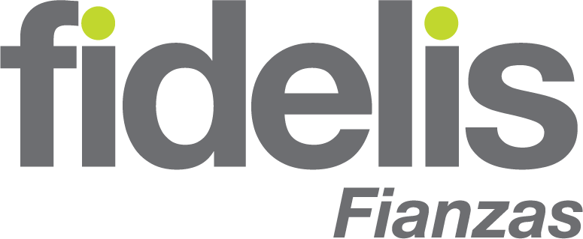

Aseguradora Fidelis
FIANZAS EN CONSIGNACIÓN D-6

Código:
Versión: | 01
Fecha de Aprobación:
Aprobado por:

Contenido
1. OBJETIVO 4
2. ALCANCE 4
3. DEFINICIÓN 4
4. NORMAS 4
4.1. Emisión de Póliza 4
4.2. Cobro de Prima de Póliza 5
5. DESARROLLO 6

OBJETIVO
Establecer las actividades, responsables y controles para gestionar la emisión de pólizas en consignación de forma ordenada, oportuna y documentada, asegurando que la solicitud cumpla con los requisitos, condiciones y autorizaciones establecidos.

ALCANCE
Aplica desde la recepción de la solicitud y documentación de respaldo hasta la emisión, entrega, registro y archivo de la póliza. Involucra a las áreas que participen en la evaluación, autorización, emisión y control de la operación.

DEFINICIÓN
Póliza en consignación: mecanismo mediante el cual se gestiona y/o emite una póliza bajo condiciones previamente establecidas y autorizadas, manteniendo el control documental y operativo hasta completar su formalización y entrega, conforme a las disposiciones internas.

NORMAS

Emisión de Póliza
- Documentación requerida: Solicitante envía documentación por medio de correo electrónico según tipo de cliente (Sociedad Anónima, Copropiedad o Persona Individual).
- Documentación Complementaria (Nota de Resolución de limite de crédito de la marca).
- DPI
- RTU
- Patente de Comercio / Sociedad.
- Estados de Cuenta Bancarios (últimos 3 meses).
- Cuestionario IVE.

- Información Complementaria: comunica a solicitante la decisión de requerir información complementaria, entre la cuales se puede solicitar:
- Consideraciones comerciales de la marca
- Evaluación de crédito
- Detalle de préstamos declarados
- Constancia de ingresos
- Estados financieros
- Estado patrimonial
- Tipos de Resolución: Se comunica al solicitante:
- Aprobación total
- Aprobación parcial (monto menor)
- No elegible
- Caso suspendido por información pendiente
- Vigencia de Contrato: El contrato tiene una vigencia de cinco (5) años. Durante este período, las fianzas serán emitidas con vigencia de un (1) año y deberán renovarse anualmente mientras el contrato permanezca vigente.

- Endoso de Aumento: Se debe generar nueva póliza, por lo cual internamente la póliza anterior se deja activa internamente hasta la aplicación del pago, posteriormente se informa a suscripción para anulación de esta.

- Documento Accesorio: aplica cuando:
- El monto afianzado sea mayor a Q300,000
- El agente trabaje con varias marcas y supere ese monto acumulado.

Cobro de Prima de Póliza
- Estado de cuenta: Durante los primeros diez (10) días calendario de cada mes, la Coordinadora de Comercialización consulta el sistema FISO y filtra las pólizas y endosos emitidos durante el mes anterior. Con base en la información obtenida, elabora manualmente el estado de cuenta correspondiente mediante una hoja de cálculo en Excel.
Posteriormente, envía el estado de cuenta al cliente por medio de correo electrónico, copiando a la Asistente de Cobros para su conocimiento, seguimiento y gestión de pago.
- Aplicación de Pagos:
Asistente de Cobros:
- Recibe la boleta de pago correspondiente y verifica la información contenida en la misma.
- Ingresa al sistema FISO, accede al apartado Cobros y selecciona la empresa correspondiente.
- Revisa el estado de cuenta elaborado en Excel y compara la información con los registros disponibles en el sistema FISO, a fin de realizar el cuadre correspondiente.
- Genera el estado de cuenta en el sistema FISO, obtiene el archivo en formato PDF, lo guarda en la ubicación establecida y genera el número de lote correspondiente
- Ingresa al Módulo de Caja – Pago de Bloque e ingresa el número de ID correspondiente.
- Emite el Documento Tributario Electrónico (DTE) y genera las facturas correspondientes al pago en bloque
- Descarga las facturas generadas y las envía al cliente por medio de correo electrónico.
*Contabilidad envía diariamente los estados de cuenta correspondientes, con base en los cuales se validan las transacciones reportadas y se verifica la correcta aplicación de los pagos.
Consideraciones Especiales
- ADMOSA: Toda póliza emitida durante un mes calendario tendrá como fecha límite para efectuar el pago el último día del mes inmediato siguiente a su emisión. El importe correspondiente será fraccionado en cuotas mensuales, de conformidad con las condiciones de pago establecidas.
- Otras Marcas (Grupo Uma): Pago de contado, el cual se gestiona a con el fiado, condicionando la entrega de la póliza.

DESARROLLO
No. | Responsable | Descripción
 | Suscripción | Recibe por correo electrónico la documentación remitida por las empresas, verificando que incluya la información y los documentos de respaldo necesarios para realizar el análisis
 |  | Crea una carpeta en el documento compartido, identificándola con el nombre del cliente y almacenando en ella toda la documentación recibida.
 |  | Realiza el análisis de la información, documentando los comentarios y resultados obtenidos, e incluyendo la captura del portal de Guatecompras y la comparación de saldos contra los estados de cuenta correspondientes.
Derivado del análisis, determina el resultado de la evaluación:
- Información completa y correcta: procede a informar al cliente mediante correo electrónico.
- información faltante: solicita al cliente, mediante correo electrónico, la información necesaria para continuar con el proceso.

 |  | Realiza una llamada al fiado, cuando corresponda, con el propósito de validar y corroborar la información proporcionada.
Con base en el análisis y las validaciones realizadas, determina la resolución de la solicitud, pudiendo:
- Aceptar la solicitud para la emisión de la póliza.
- Denegar la solicitud.
- Establecer condiciones que deberán cumplirse previo a la emisión de la póliza.

